предмет | Художественный труд
Ф.И.О.учителя | Хайрутдинова Е.А.
класс | 7
тема | Правила пользования бытовой техникой
Цели обучения | 7.2.5.3 - Изучать и описывать правила пользования и ухода за бытовой техникой;  7.2.6.2 - Знать и объяснять способы безопасной работы на современных технологических машинах
Конспект, изучи | Повтори  Бытовая техника это устройства и приборы для выполнения и облегчения домашних работ. Они позволяют экономить время, создают комфорт.  Изучи  При долговременном использовании бытовых электроприборов могут возникать разного вида неполадки. К наиболее распространенным относятся: самораскручивание зажимных винтов, с помощью которых крепятся токопроводящие жилы электрических патронов, вилок, розеток; ломание проводов; выход из строя электрических и механических частей приборов и т. п. В результате этого может возникать искрение, наблюдаться нагревание проводов, плавление изоляции, следствием чего является возникновение пожара, выход из строя электрических приборов  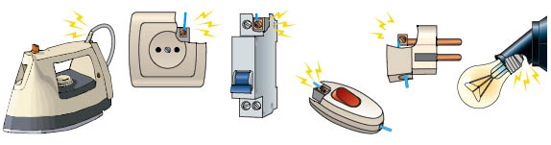  8 принципов безопасного использования электроприборов в быту  1. Не включать в одну розетку одновременно несколько электроприборов.  2. Не пользоваться неисправными электроприборами.  3. Не оставлять электрообогреватели включенными на ночь. А также не сушить на них одежду, держать на расстоянии от штор, кроватей и т.д.!  4. Не пользоваться самодельными электроприборами.  5. Не оставлять без присмотра электроприборы (утюг, плойку, фен и т.д.), подключенные к сети. Даже если они в режиме «выкл»!  6. Нагревательные приборы до их включения устанавливать на подставки из негорючих материалов.  7. Не накрывать электролампы и светильники бумагой, тканью и другими горючими материалами.  8. При эксплуатации электроприборов соблюдать «Инструкцию по применению». Не использовать электроприборы не по назначению!
ответь | Какие правила электробезопасности необходимо выполнять при пользовании бытовыми электроприборами, например, дома?
Выполни | 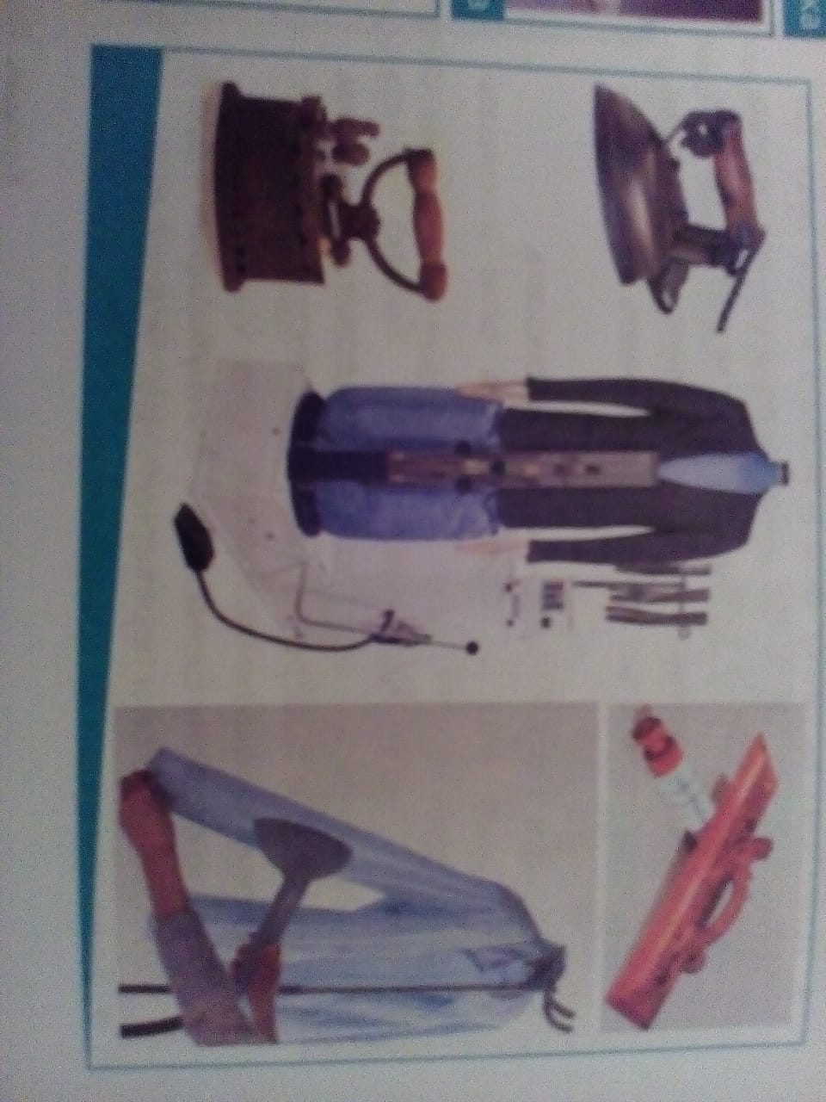  Что необходимо выполнять для безопасной работы с этими приборами?

